合同编号：

技 术 开 发 合 同

项目名称： SINO应用程序开发(二期项目)

委托人：
(甲方) 码修东研（上海）电子贸易有限公司

受托人：
(乙方) 上海辰达物联网科技有限公司

签订日期：2015年2月 日
依据《中华人民共和国合同法》的规定，合同双方就SINO二期项目应用程序的技术开发（该项目属委托开发），经协商一致，签订本合同。

一、标的技术的内容、形式和要求：
1.1 码修东研（上海）电子贸易有限公司（以下简称为甲方）委托上海辰达物联网科技有限公司（以下简称为乙方）承担 SINO二期项目应用程序 开发任务。
1.2项目实施地点：东研（上海）电子贸易有限公司办公室
1.3 项目的主要任务为：
1、项目需求调研
2、项目软件代码开发
3、项目软硬件联动测试

二、项目开发及实施的工作内容和价格(单位：RMB)：
2.1 项目价格：
序号 | 问题详细 | 人天 | 人日单价 | 小计
1 | 所有报警界面，均要求用红色显示。以区别于正常的品质信息和履历信息界面的蓝色。（正文部分红底白字，标题部分蓝底黑子，字体尽量醒目） | 1
2 | 出库扫码时候，在扫第一片的时候就赋予BOXID，加标识与当前操作用户关联，如果碰到异常退出的情况（异常情况退出可能包括：断网、断电、硬件问题或软件问题等）、在重新用该用户进入系统并进入到出库界面，提示是否继续扫描上次异常退出未满箱的数据，如果选择《是》则带出上次异常退出前相关联的LotNo，如果选择《否》则为强制打印该箱，打出箱号结束。 | 0
3 | 打印生成的BOXID，提供可修改的界面：在补打标签界面中，新增加一个修改按钮，点击修改时，显示出文本框以供修改BOXID，修改成功后，点打印，即可打出修改后的BOXID | 1
4 | 并批出库打印问题，1张标签上，分属不同lot的20（或25或40）片glassID，会排列与标签上不同的列，相距很远，极不规整。希望能将glassID整齐排列于同列，满列后再转至下一列；排版交由程序计算，开发时订好打印命令，做好模版，并自动计算出距离与间隙，做到将GlassID整齐排列于同列，满列后再转至下一列 | 8
5 | LotNo建立是增加单选项，可选择：1、单独管控品，2、可混批。选择“单独管控品”，则减薄出库扫码中，不能混批；选择“可混批”，则在减薄出库扫码中，同型号可混批。在减薄出库界面，扫描GlassID，如果扫描到的GlassID所属的Lot可混批，并且当前界面之前输入的Lot可混批，则自动扫入，并将该GlassID加入界面多批次Lot列表。 | 1
6 | LOT建立界面，记录LOT建立人，之后在导出GlassID列表时可以导出（可选，默认选中） | 1
7 | 在glass ID查询界面增加 hold与解除Hold 功能：  Hold：  1、点下时无论glass id现在在哪个工艺段都不允许再输入，并且在实际流程时碰到此玻璃时要有提示，不允许扫入。2、该HOLD需要权限管理  解除hold：  1、解除该Glass ID的hold状态，2、解除HOLD功能需要权限管理 | 2
8 | 在减薄,抛光段工序都拥有hold与解除Hold 功能，且都需要权限管理， | 2
9 | BOXD修改后，应有标记，以便于识别其曾经修改过（修改方案：BOXID 修改成功后程序再自动加上个字母作为标记，表示为修改后的） | 1
10 | 新增功能的测试 | 3
 | 合 计： | 20 | 1800  元/人/日 | 36000元
（1）上述报价含17%增值税票
（2）如需要乙方提供现场实施服务的的场合，甲乙双方另行商谈服务费和差旅费用
（3）在上述确定的软件功能模块的基础上，经过项目调研后，双方共同确定《项目需求设计式样书》，详见附件一，由甲乙双方签字确认后作为合同正式附件生效。
（4）如有合同或合同附件约定的该项目软件功能模块及实施工作以外的新增功能模块开发或实施工作需求，由双方另行协商确定费用

三、项目报酬及其支付或结算方式：
项目报酬是指本项目开发、实施成果的使用费和软件开发、实施人员的人工成本。
本项目开发及实施费总计合同金额为：RMB 36000.00(人民币大写:叁万陆仟元整)。
上述开发及实施费用开具17%的增值税发票（开票内容：技术服务费）
经费和报酬支付方式： 分期支付
3.1合同正式签订后五个工作日内，甲方向乙方支付本合同总金额的50%，计18000 元
3.2软件测试验收通过后五个工作日内，甲方向乙方支付本合同总金额的50%，计18000元
四、项目验收标准及方式:
乙方书面通知甲方进行项目验收，甲方在收到乙方验收通知后5个工作日内组织人员实施验收工作，验收按照甲乙双放签字确认的合同附件《项目开发详细需求功能说明书》的标准验收,系统验收通过后，双方即在《项目验收报告》上签字标志系统验收通过，签署《项目验收报告》之日作为系统验收合格之日。
五、维护期及售后服务：
- 自项目实施完成确认之日起，乙方对所售的软件提供一年期维护。但因甲方人为原因或不可抗力（病毒、硬盘损毁等）造成的损失除外；如需最终用户端现场支持或有新增的需求，双方另行商定后确定费用。
- 第二年的服务费用为软件标准价格的20％

六、履行方式：
本合同的履行方式：委托开发实施。

七、技术情报和资料的保密：
甲乙双方负有相关保密责任，乙方应遵守甲方的保密规定，在本合同范围内形成的资料、文档以及甲方的企业情况，未经甲方同意不得向第三方泄露。甲方在未取得乙方同意的前提下，不得将本合同范围内形成的技术及其文档向第三方扩散。甲乙双方都负有规范其员工遵守保密规定的义务。

八、双方职责和协作事项：
甲方
- 监督项目的实施进度和质量，以及各项计划的执行。
- 负责项目的验收工作。
- 积极配合乙方的工作及提供必要的条件，确保该项目的使用环境（网络，服务器，电源等）
符合相关硬件设备和软件的使用需求。
乙方
- 负责该项目的开发工作，具体的开发内容在项目详细调研结束后，由甲乙双方共同确认后形成书面文字内容并由双方签字后正式作为合同附件生效。
- 确保派出项目组成员履行本合同中所列各项职责。
- 指定专人代表乙方对甲方的需求做出及时响应，并定期向甲方反馈项目进展情况。
- 配合甲方进行验收工作。
- 建立质量保证体系，确保项目质量。
- 乙方对甲方在使用应用程序的过程中，因设备故障、操作失误、病毒等造成的数据丢失，以及因软件被盗、遗失、毁损、误用或其他不可抗力（如战争、地震、瘟疫等）造成的损失概不负任何责任。
共同职责
甲方委托 为本次项目的甲方项目经理，乙方委托 李恩德 为本次项目的乙方项目经理。项目经理有权代表各自公司就项目开发过程中的需求确认，阶段验收等工作签署项目相关文件。双方项目经理所签署的项目相关文件对各自公司具有法律上的约束力，同时所签署的文件不因项目经理人员变化而失效。

九、项目变更约定：
为了维护和兼顾各方的利益，确保项目开发的质量，在本合同签署后，甲、乙双方均有权在履行本合同的过程中合理地提出变更、扩张、替换或修改本项目的某些部分的请求，包括增加或减少软件的相应功能/提高或提升有关技术参数/变更交付或安装的时间地点。为此，双方同意：
1、若甲方提出部分项目的变更建议，甲方应该将变更请求以书面形式提交给乙方。乙方应当在
3 个工作日内对此作出书面回复，其内容包括该变更对合同价格、项目交付日期、软件的系统性能、项目技术参数的影响和变化以及对合同条款的影响等；
2、甲方在收到乙方的上述回复后，应在 3 个工作日内以书面方式通知乙方是否接受上述回复。如果甲方接受乙方的上述回复，则双方应对此变更以书面形式确认，并按变更后的约定履行本合同。

十、知识产权：
1、甲乙双方共同拥有软件的知识产权。非经双方共同认可，任何一方不得向第三方披露、转让和许可有关技术成果、计算机软件、技术诀窍、秘密信息、技术资料和文件。
2、乙方应当保证开发的软件不侵犯任何第三方的合法权益。如因此发生知识产权纠纷的，由此照成的所有法律责任和费用均有乙方承担，与甲方无关。
3、乙方开发的软件产品，其著作权属于上海辰达物联网科技有限公司，并受《中华人民共和国著作权法》及其他有关法律、法规的保护，任何第三方均不得侵犯。使用范围，甲方使用许可软件的范围限于码修东研（上海）电子贸易有限公司，如果甲方需要在超出本合同规定的使用范围使用许可软件，应向乙方提出书面申请，并由双方另行签署使用许可合同。甲方只有在获得乙方单独的许可使用授权，并向乙方追加支付相应的软件使用许可费后，才能在超出本合同规定的使用范围使用许可软件；

十一、解决合同纠纷的方式：
执行本合同发生争议，由当事人双方协商和解，也可以请求调解。
双方同意由上海仲裁委员会仲裁。

十二.其他
12.1本协议适用中华人民共和国有关法律。
12.2本合同未尽事项，参照《中华人民共和国合同法》及有关法律的规定执行。
12.3本合同规定应该偿付的违约金、赔偿金、培训费和各种经济损失，应当在明确责任后10天内，按银行规定的结算办法付清，否则按逾期付款办理。
12.4本协议一式贰份，由双方各执壹份，具有同等法律效力。经双方当事人签字并盖章后，即发生法律效力。
12.5本合同、所有附件以及今后达成的补充协议，均为合同的组成部分。附件及补充协议中若无特别说明，其有效期以本合同为准。
12.6本合同、所有附件、订单及今后达成的补充协议均可以传真的方式作出，传真件同原件具有同等法律效力。
委托人(甲方) | 名称(或姓名) | 码修东研（上海）电子贸易有限公司 |  |  | 技术合同专用章  或  单位公章  年 月 日
委托人(甲方) | 法定代表人 | （签章） |  |  | 技术合同专用章  或  单位公章  年 月 日
委托人(甲方) | 委托代理人 | （签章） |  |  | 技术合同专用章  或  单位公章  年 月 日
委托人(甲方) | 联系(经办)人 | （签章） |  |  | 技术合同专用章  或  单位公章  年 月 日
委托人(甲方) | 通讯地址 |  | 邮政编码 |  | 技术合同专用章  或  单位公章  年 月 日
委托人(甲方) | 电 话 |  |  |  | 技术合同专用章  或  单位公章  年 月 日
委托人(甲方) | 开户银行 |  |  |  | 技术合同专用章  或  单位公章  年 月 日
委托人(甲方) | 帐 号 |  |  |  | 技术合同专用章  或  单位公章  年 月 日
受托人(乙方) | 名称(或姓名) | 上海辰达物联网科技有限公司 |  |  | 技术合同专用章  或  单位公章  年 月 日
受托人(乙方) | 法定代表人 | （签章） |  |  | 技术合同专用章  或  单位公章  年 月 日
受托人(乙方) | 委托代理人 | （签章） |  |  | 技术合同专用章  或  单位公章  年 月 日
受托人(乙方) | 联系(经办)人 | （签章） |  |  | 技术合同专用章  或  单位公章  年 月 日
受托人(乙方) | 通讯地址 | 上海市武威路88弄中鑫企业广场11号楼 | 邮政编码 | 200331 | 技术合同专用章  或  单位公章  年 月 日
受托人(乙方) | 电 话 | 021-62463399 |  |  | 技术合同专用章  或  单位公章  年 月 日
受托人(乙方) | 开户银行 | 上海浦东发展银行普陀支行 |  |  | 技术合同专用章  或  单位公章  年 月 日
受托人(乙方) | 帐 号 | 98140154740007002 |  |  | 技术合同专用章  或  单位公章  年 月 日

附件一
SINO二期需求设计式样书

Document Control [文档控制]
Document Name  [文档名称] | SINO设计式样书
File Name  [文档代码] | D01
Document Description  [文档描述] | 本设计式样书描述一阶段新增需求
Version Control  3.1  [版本控制] | ssssss
Authors  [作者] | 李恩德

Revision Date  [修改日期] | Revision Description  [修改内容描述]

Document REVIEWED BY
[文档审阅]

Document REVIEWED BY
[文档审阅]

MUYANG GROUP
东研

Module Leader [模块经理]: _____________

Project Manager [项目经理]: _____________

SCG

Consultant [顾问]: _____________

Project Manager [项目经理]: _____________
OVERVIEW [总揽]
  - Purpose of this document [文档目的]
本设计式样书是针对一阶段新增需求的描述及一阶段新增需求相关画面，以作为程序开发的标准。

SCOPE [项目范围]

  - In Scope [范围内]

- SINO

  - Out of Scope [范围外]

N/A
  - 式样书明细

一、所有报警界面，均要求用红色显示。以区别于正常的品质信息和履历信息界面的蓝色。（正文部分红底白字，标题部分蓝底黑子，字体尽量醒目），如下图所示
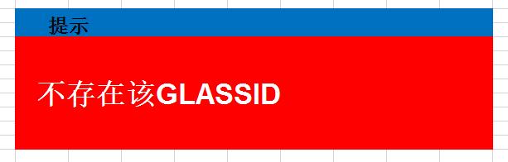
二、出库扫码时候（包括减薄出库、抛光出库、镀膜出库），在扫第一片的时候就赋予BOXID，加标识与当前操作用户关联，如果碰到异常退出的情况（异常情况退出可能包括：断网、断电、硬件问题或软件问题等）、在重新用该用户进入系统并进入到出库界面，提示是否继续扫描上次异常退出未满箱的数据，如果选择《是》则带出上次异常退出前相关联的LotNo，如果选择《否》则为强制打印该箱，打出箱号结束，如下图所示：
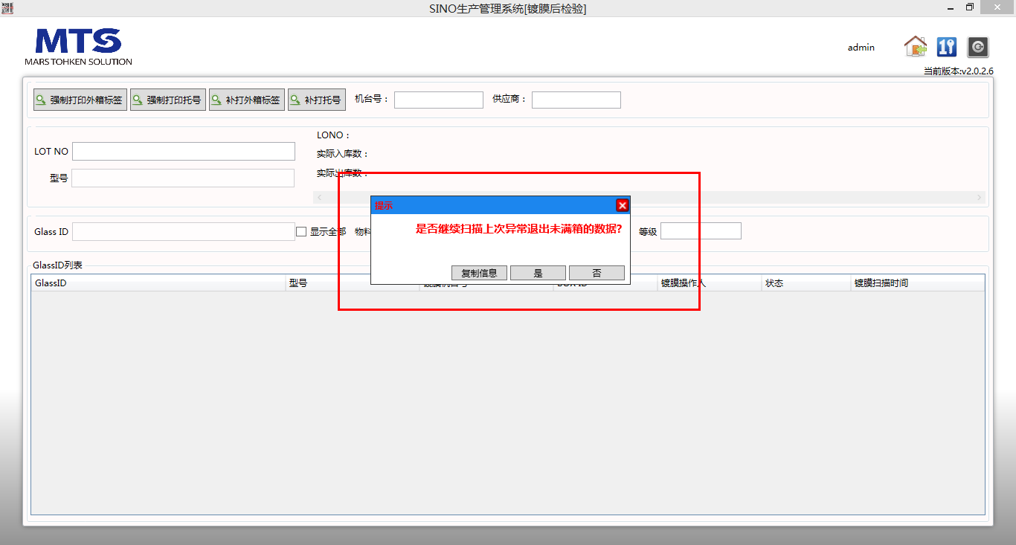
三、打印生成的BOXID，提供可修改的界面：在补打标签界面中，新增加一个修改按钮，点击修改时，显示出文本框以供修改BOXID，修改成功后，点打印，即可打出修改后的BOXID：
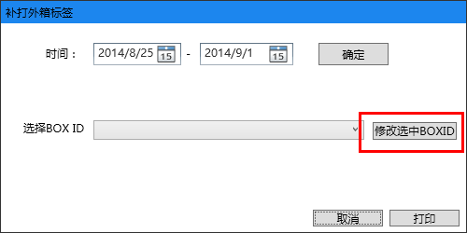
四、并批出库打印问题，打印排版问题交由程序计算排版并写死，订好打印命令，做好模版，并自动计算出距离与间隙，做到将GlassID整齐排列于同列，满列后再转至下一列。共需要做两个模版，两个模版的区别是：一个需要打印LotNo，一个不需要打印出LotNo。公司的Logo和公司名留空，可在配置文件中配置打印；但是打印的位置开发前确定，另外标签的大小在开发前确定。
五、LotNo建立是增加单选项，可选择：1、单独管控品，2、可混批。选择“单独管控品”，则减薄出库扫码中，不能混批；选择“可混批”，则在减薄出库扫码中，同型号可混批。在减薄出库界面，扫描GlassID，如果扫描到的GlassID所属的Lot可混批，并且当前界面之前输入的Lot可混批，则自动扫入，并将该GlassID加入界面多批次Lot列表。
六、LOT建立界面，记录LOT建立人，之后在导出GlassID列表时可以导出（可选，默认选中），可选导出界面如下图。
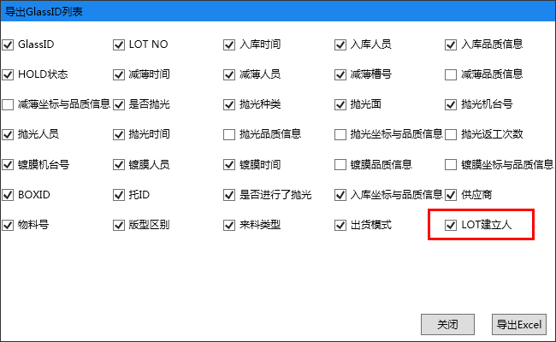
七、在glass ID查询界面增加 hold与解除Hold 功能：
Hold功能：
GlassID列表中点击HOLD按钮，点下时无论glass id现在在哪个工艺段都不允许再输入，并且在实际流程时碰到此玻璃时要有提示（提示：该GlassID已HOLD，不允许扫入），需要权限管理
解除hold：
GlassID列表中点击按钮解除该Glass ID的hold状态

八、在减薄,抛光段工序加入Hold与解除HOld功能，需要权限管理：
Hold功能：在扫码时可将该GalssID加上HOLD状态，HOLD后该GlassID不允许再输入，扫描时碰到此GlassID时提示（提示：该GlassID已HOLD，不允许扫入）。
解除HOLD：正对被HOLD的GlassID，根据是在哪个工序HOLD的，正在该工序下的列表中，可以解除HOLD。
九、BOXD修改后，应有标记，以便于识别其曾经修改过（修改方案：BOXID 修改成功后程序再自动加上个字母作为标记，表示为修改后的）

附：外箱标签和托号标签的大小、格式需在开发前确定好。

甲 方：码修东研（上海）电子贸易有限公司

确认签字：

乙 方：上海辰达物联网科技有限公司

确认签字：

